**宋城演艺演员校招宣传资料**

一、企业简介

宋城演艺发展股份有限公司（简称宋城演艺，股票代码：300144），是中国演艺第一股、全球主题公园集团十强企业，连续十届获得“全国文化企业三十强” 称号，创造了世界演艺市场的五个“第一”：剧院数第一、座位数第一、年演出场次第一、年观众人次第一、年演出利润第一，以“演艺”为核心竞争力， 成功打造了“宋城”和“千古情”品牌，产业链覆盖旅游休闲、现场娱乐、互联网娱乐，是世界大型的线上和线下演艺企业。

宋城演艺旗下拥有 74 个各类型剧院、175000 个座位数，超过世界两大戏剧中心伦敦西区和美国百老汇全部座位数总和。

目前宋城演艺正以“演艺宋城，旅游宋城，国际宋城，科技宋城，IP 宋城， 网红宋城”为战略指引，已建成和在建杭州、三亚、丽江、九寨、桂林、张家界、西安、上海、珠海、佛山、西塘、澳大利亚等数十大旅游区、三十大主题公园、上百台千古情及演艺秀，并拥有千古情演艺谷等数十个文化娱乐项目。

二、招聘岗位及要求

舞蹈演员：中国舞或相关专业。女，身高 165cm 以上；男，身高 178cm 以上。具有较强的业务能力。

武术演员：武术或体育相关专业。限男性，身高 172cm 以上，身材匀称， 形体条件好，有过硬的武术功底。

音乐制作：本科以上学历，作曲、音乐制作相关专业毕业；具备专业的作曲、音乐制作能力；对舞台剧音乐有极强的分析和判断能力，具备所有器乐及其他语言类录音的指导能力;熟练运用cubase 等音频类非编软件及 waves，kontake 等音频插件，熟练掌握录音棚体系；工作认真负责，具有较强的沟通、协调能力。

三、福利待遇

1、薪资

舞蹈演员年薪：12万到 20 万；首席演员年薪：20万到30万； 武术演员年薪：12万到 18 万；

音乐制作年薪：15万到30万；

2、福利

五险一金、年终奖金、带薪年假、优秀人才落户、员工宿舍、员工食堂 、节日礼金、餐补、带薪病假、季度活动经费、员工旅游、免费入园、高温补贴、恭贺福利、慰唁福利、通讯补贴、生育红包、婚庆福利、股权激励、员工互助基金等。

四、工作地点

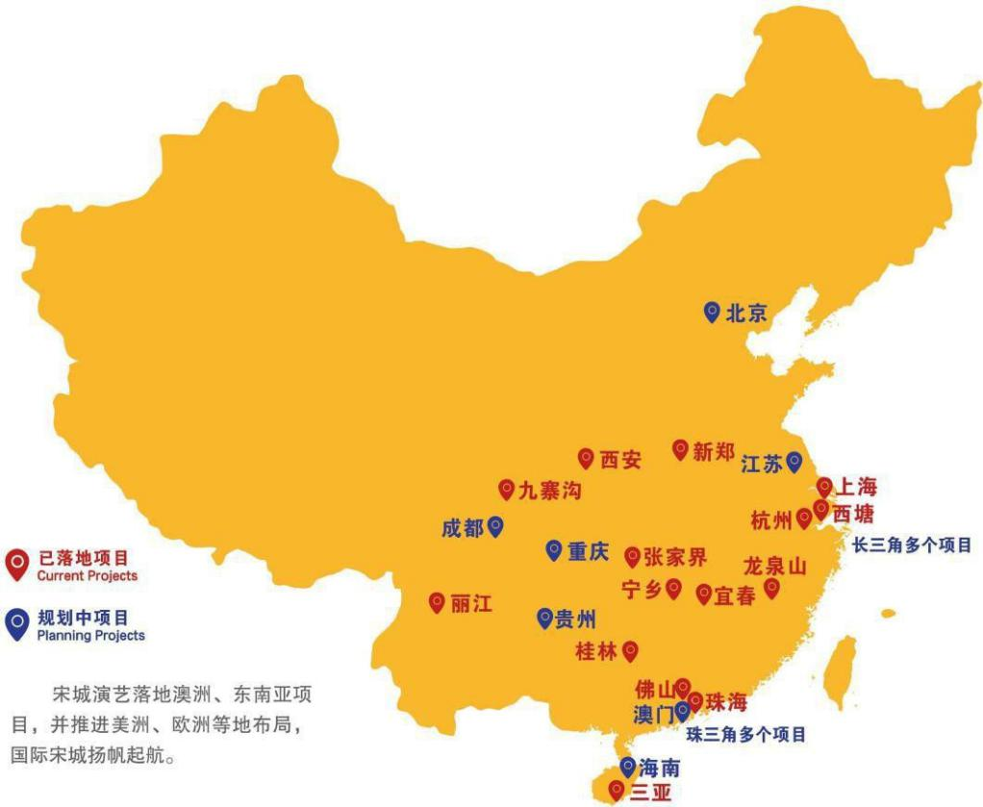

五、成长之路

公司为员工提供良好的职业培训环境和职业发展平台，不但可以和国内外知名同行业公司接触交流，也可以到更高学府学习深造；所有员工通过努力均有机会走上艺术团的管理岗位；如果想要转岗，公司在为你安排转岗的同时还会给予一笔丰厚的现金奖励。

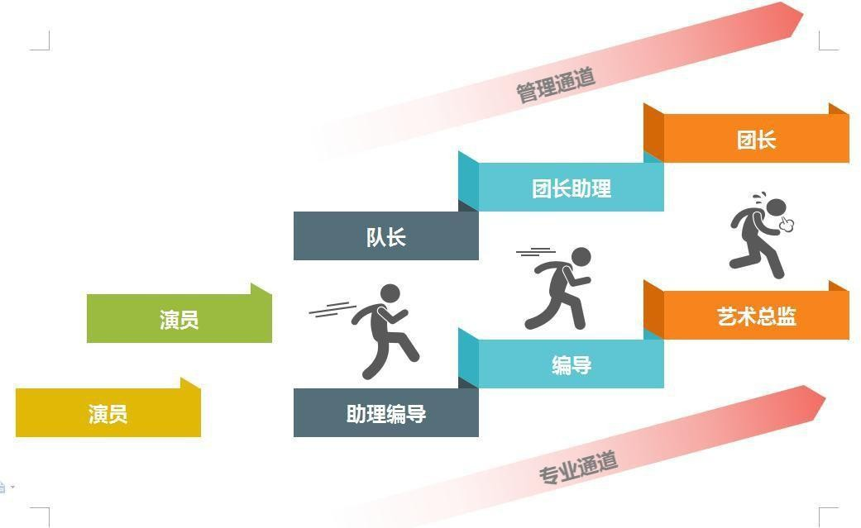

六、学长、学姐在这里

团内有来自全国各地高校的毕业生就职。So，来到这里，总会有学长学姐从工作和生活上给你帮助，让你倍感亲切（排名不分前后，包括但不限于以下学

高校）。

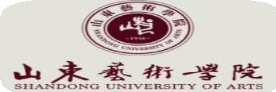

七、联系方式

地 址：浙江省杭州市西湖区之江路 148 号艺术总团联系方式：0571-87096625

官 [网：www.songcn.com](http://www.songcn.com/)

宋城人微信公众号